新 书 推 荐

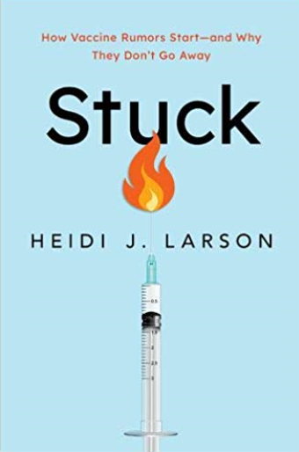
中文书名：《困境：疫苗谣言如何起，何时灭》
英文书名：Stuck: How Vaccine Rumors Start ― and Why They Don't Go Away
作 者：Heidi J. Larson
出 版 社：Oxford University Press
代理公司：ANA/Jessica Wu
页 数：224页
出版时间：2020年8月
代理地区：中国大陆
审读资料：样章
类 型：公共卫生

内容简介：

不愿接种和拒绝接种疫苗的情况不再局限于社会边缘的民众。围绕疫苗必要性----以及其产生的副作用问题的辩论----已经成为主流，与地缘政治冲突、政治运动、名人事业和“自然”生活方式结合在一起，赢得了越来越多的人心。如今的反疫苗立场找到了以前从未留意过的听众。
《困境》主要探讨了关于疫苗犹豫不决的问题，这是一个一直以来都属于话题终结者的问题。其实早就应该开展一场这样的辩论，来对各种类型的疫苗犹豫不决情况以及使之长期存在的社会因素进行一场彻底的讨论。为了做到这一点，《困境》提供了一个清晰的思路：研究了传播疫苗谣言的社会媒介，疫苗信心在全球的表现，以及这些独立的线索是如何联系在一起的。

卖点：
• 采用专家眼光审视了全球疫苗状况，以及它对地球现存生命的未来意味着什么。
• 分析了数字世界医学权威和普通人平台上的信息之间日益扩大的鸿沟，尤其是当它影响到个人选择的时候。
• 考虑疫苗耐药性的社会接受程度及其对人类健康的影响。
• 由研究疫苗信心和人类健康学方面的权威人士执笔。

作者简介：

海蒂·拉森（Heidi J. Larson）博士，人类学、风险投资和决策科学教授，英国伦敦卫生与热带医学学院疫苗信心项目主任，她同时担任华盛顿大学健康计量科学主任医师。曾任克拉克大学国际发展副教授，哈佛大学公共卫生中心人口与发展研究机构的研究员。

目录
第1章:概述
第2章:群体心理
第3章:选择自由与言论自由
第4章:风险、谣言和对疫情恐慌的蔓延
第5章:回归自然
结论:重点到底在哪里

谢谢您的阅读！

请将反馈信息发至：吴伊裴（Jessica Wu）
安德鲁·纳伯格联合国际有限公司北京代表处
北京市海淀区中关村大街甲59号中国人民大学文化大厦1705室
邮编：100872
电话：010-82449901
传真：010-82504200
Email：jessica@nurnberg.com.cn
网址：http://www.nurnberg.com.cn
微博：http://weibo.com/nurnberg
豆瓣小站：http://site.douban.com/110577/

